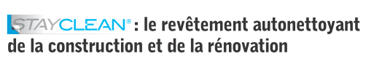
2011 – Flipo innove un nouveau procédé – StayClean ® Lasures autonettoyantes pour tous supports en extérieur.
… lire la suite

